落足点规划
2022113416 刘子康

一、实验背景
双足机器人在复杂环境中行走时，需要能够应对地形起伏和不规则表面。不平坦路面上，机器人的双足交替移动会受到以下因素制约：步长、足平面法线方向与重力方向夹角、观测范围、实际落足点与规划落足点的偏差，而合适的落足点规划是保证其稳定步行的核心，直接关系到地形适应性、行走安全性与鲁棒性。在未知或仅部分可见的环境中，机器人还需要根据实时观测数据进行在线落足点规划，以保持可靠前进。

二、实验目的
本实验旨在针对给定三维地形高度图，实现双足机器人的在线落足点规划方法。算法需根据起点与终点的投影坐标，在前方可观测区域内生成一系列左右交替落足的足部位姿序列。同时，每个候选落足点必须满足多项几何与地形约束，包括步长限制、双足间距限制、最大转向角限制、足平面法线倾角限制和平整度限制等。实验最终将输出完整的落足点列表以及对应的轨迹长度、转向角变化曲线和足平面法线角曲线，并分析行走策略的安全性与鲁棒性。

三、实验要求

3.1输入与约束条件
- 三维地形图；
- 足尺寸3×5；
- 步长最大值40，双足间距大于2、小于10；
- 观测范围：运动方向前方200×200区域；
- 最大转向角小于+/-75°；
- 足平面法线与重力方向夹角小于+/-20°；
- 起点和终点的投影坐标。

3.2输出要求
- 双足落足点序列（足中心位置坐标和足平面法线方向与重力方向夹角，可视化）；
- 轨迹长度；
- 转向角曲线；
- 足平面法线方向与重力方向夹角曲线；
- 实验数据分析和安全性分析。

四、实验过程与算法设计
本实验采用逐步滚动优化的落足点规划方式，即每一步都在线选取最优落足点，而不提前规划全局路径。具体流程如下：
- 根据当前支撑脚（左或右），以其中心位置与朝向作为规划起点；
- 在步长范围内采样多个候选步长，在转向角范围内采样多个偏航角；
- 对每一对 (步长、偏航角) 生成一个候选落足点位置；
- 对候选点周围的足底区域从高度图采样点云，拟合足平面法线；
- 判断平面倾角、平整度、步长、双足间距等多项约束；
- 根据代价函数选择最优落足点；
- 保存该落足点信息并切换支撑脚；
- 若已到达终点则规划结束，否则继续下一步。

4.1足底区域采样与高度获取
对于每个候选落足点，足底区域均被视为一个旋转矩形。给定落足点中心位置 $(c_{x},c_{y})$ 与偏航角 $yaw$，通过旋转矩形的顶点并在矩形内部构建采样网格，从高度图中提取对应的 $(x,y,z)$ 点构成点云。若足底区域部分超出地图边界，则该候选点被视为不可行。

4.2 SVD平面拟合法线
对足底点云进行平面拟合使用最小二乘法，即对去中心化的点集矩阵进行奇异值分解 SVD，最小奇异值对应的特征向量即为平面法线方向。为了保证姿态一致性，将法线方向统一指向上方（$normal[2]≥0$）。
随后计算与重力方向的夹角 $θ$。若 $θ>20°$，说明该地形过于倾斜，不适合落足。此外，还需计算点云的高度标准差和平面范围内的最大高度差，用于判断地形平整度。

4.3候选点可行性约束判定
每个候选落足点都需要通过如下约束：
- 步长约束：步长必须位于 $[5, 40]$ 范围内。
- 双足间距约束：与另一只脚水平距离必须在 $[2, 10]$ 内。
- 地形倾角约束：足平面法线夹角 $≤20°$。
- 平整度约束：足底最大高度差 $≤ 2cm$，或高度标准差过大则拒绝。
- 边界约束：足底采样不得超出高度图范围。
通过上述约束进行筛选，剩余候选点将用于进一步代价排序。

4.4代价函数设计
本实验采用以下代价函数选择最优落足点：
$$J=w_{goal}⋅d_{goal}+w_{yaw}⋅\frac{|Δψ|}{75°}+w_{slope}⋅\frac{θ}{20°}+w_{unstable}⋅\frac{σ_{z}}{0.01}$$
其中：
- $d_{goal}$：落足点到终点投影距离；
- $|Δψ|$：本步转向角；
- $θ$：足平面倾角；
- $σ_{z}$：足底高度标准差。
权重选取上，提高目标项权重，使机器人更积极朝目标方向移动；降低坡度和平整度惩罚权重，使机器人在允许范围内更灵活地选择落足点。

4.5候选点采样策略与重试机制
每一步在步长和转向角范围内进行离散化采样，生成约160~180个候选点。若在标准约束下无任何候选满足条件，系统会进入“激进重试模式”，扩大步长与双足间距上限，使机器人能尝试更大步幅以跳出局部不平地形。
若重试仍然失败，则认为当前状态下无法继续安全前进，规划结束。

4.6主规划循环
主循环负责：
- 交替确定左右脚为支撑脚
- 使用当前脚位置与朝向生成候选点
- 挑选最优落足点
- 更新左右脚状态
- 判断是否到达目标
最终输出的 $steps$ 包含：
- 落足点 $(x,y,z)$
- 足部偏航角 $yaw$
- 足平面法线角 $θ$
- 落足点为左脚还是右脚

五、实验结果及分析
实验使用给定高度图 map.jpg，以 $(100, 900)$ 作为起点、$(2800, 100)$ 作为终点，假设1000像素点对应1m，成功输出了完整的落足点序列，表现出良好的路径连贯性与地形适应能力。

5.1落足点序列
如图5-1，将规划落足点序列进行三维可视化，展示了双足机器人在空间中规划的落足点序列，水平轴代表足中心位置的 $X$ 和 $Y$ 坐标，$Z$ 轴则代表每个落足点的高度，可以观察到机器人在不平坦区域时高度略有波动，但仍保持合理范围。
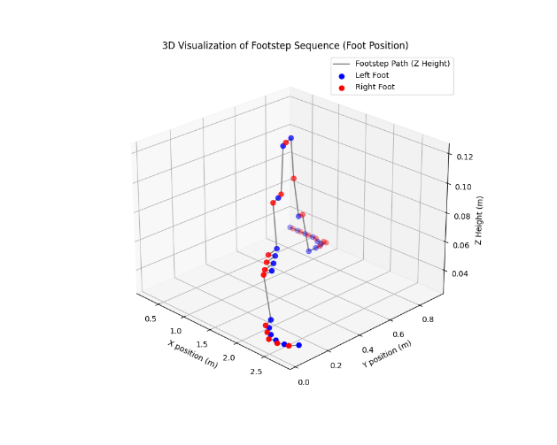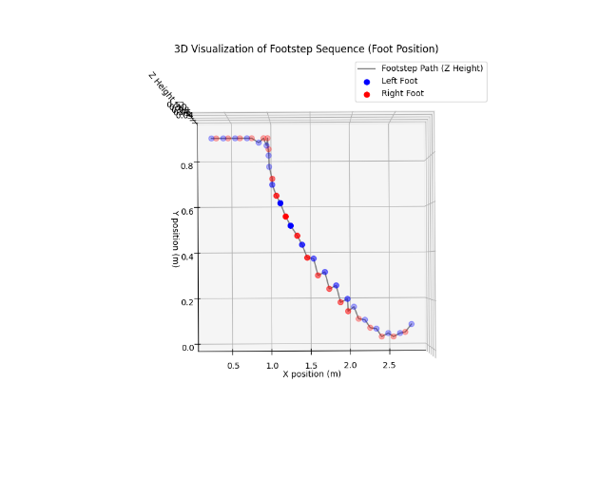
图5-1 规划落足点三维轨迹

5.2轨迹长度
如图5-2所示，机器人从 $(100, 900)$ 出发，历经43步到达 $(2800, 100)$，总轨迹长度约为$3.09m$。
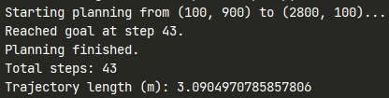
图5-2 机器人行走信息

5.3足中心轨迹与相关角度曲线
足中心轨迹（左）：展示了所有足中心点的投影坐标，路径平滑且逐步接近目标位置；左右脚交替分布合理，符合正常双足步态节奏。
转向角变化曲线（中）：大多数步的转向角远小于$±75°$上限；在地形变化较大的区域，转向角稍有增加，但仍处于可控范围；未出现大角度剧烈转向，说明规划较为平滑。
足平面法线方向与重力方向夹角曲线（右）：所有步的倾角均低于$20°$限制；在凹凸较大的区域倾角稍有上升，但仍处于安全范围内；平均倾角较低，说明算法有效避免了过陡区域。
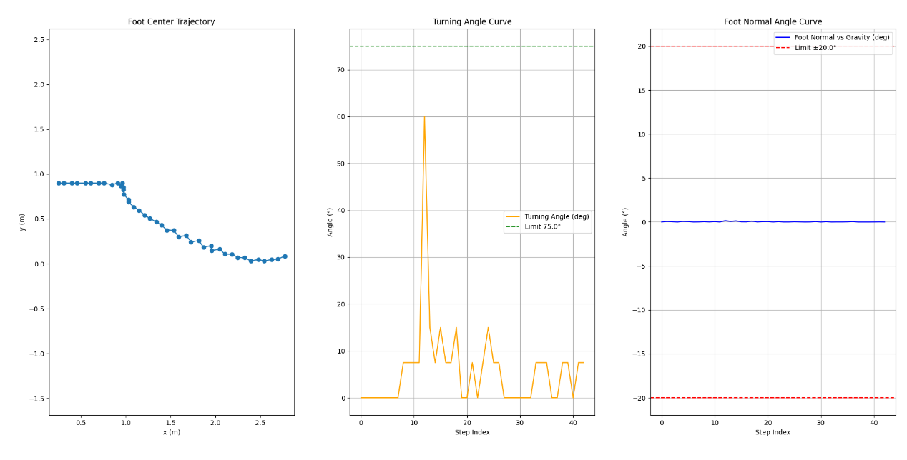
图5-3 足中心轨迹与相关角度曲线

5.4稳定性分析
从曲线可观察到，机器人在整个行走过程中保持稳定、连续的足部替换；倾角约束有效避免了落足在危险地形；步长大多数不接近上限，说明规划空间相对充足。

5.5安全性分析
- 最大倾角远小于$20°$，表明算法在地形评估方面较保守；
- 双足间距始终位于 $[2, 10]$ 范围内，左右脚分布良好；
- 重试机制在局部复杂地形中成功避免了规划失败，提高了鲁棒性。

六、实验结论
本实验基于三维高度图实现了双足机器人在不平坦地形上的在线落足点规划。算法综合考虑了步长、横向间距、地形坡度、转向角等关键约束，能够输出稳定可行的落足点序列。通过对轨迹长度、转向角变化和足平面姿态变化的分析评估，可验证算法在复杂地形环境中规划步态的安全性与鲁棒性。实验结果表明，该方法具有较好的地形适应能力。
算法也存在部分不足，可进一步改进：候选点为规则离散采样，可能导致搜索效率或精度受限；代价函数未考虑足型旋转自由度，可能错过更优解。

